**گونه های مهاجم**

به گونه هایی گفته می شود که به طریقی وارد محیط های غیر بومی خود شده و منجر به ضرر وزیان وحتی ازبین رفتن موجودات آن منطقه می شود. معرفی موجودات مهاجم در بین مهمترین اثرات انسانی بر اکوسیستم با حداقل کنترل وقابلیت برگشت است که می تواند ناشی از آب توازن، معرفی عمدی، آزادسازی یا فرار از محل پرورش باشد.

در نمودار روبرو تفاوت تهاجمات ناشی از دخالت انسان و

**Spatial scale**

**Frequency**

Human-mediated

invasions

Natural

invasions

تهاحمات طبیعی نشان داده شده است. تعداد کتابهایی که از

سال 1945 تا 2002 افزایش یافته که این خود نشان دهنده

اهمیت این موضوع و اثرات احتمال آن حتی بر زندگی

خود انسان است.

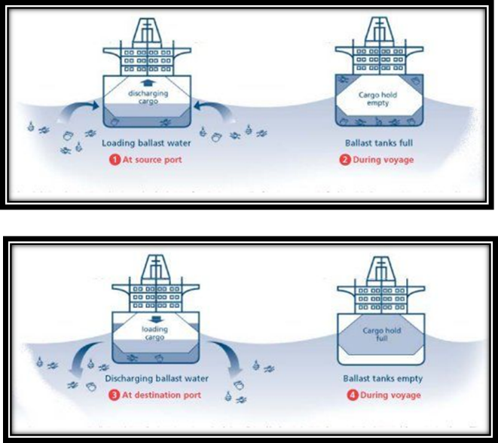آب توازن یکی از راههای انتقال گونه های مهاجم در دریاست. تا قبل از سال 1180 برای حفظ تعادل کشتی ها پس از تخلیه بار از مواد جامد مثل سنگ و شن وماسه و مواد سنگین استفاده می شد اما پس از آن بعلت دشوار و وقت گیر بودن بارگیری و تغییرات احتمالی این مواد در طول مسیر از آب استفاده می شود. بار گیری و تخلیه این آب منجر به انتقال گونه های مهاجم می شود.

مدیریت گونه های مهاجم نیازمند ارزیابی خطرات و اقدامات مناسب

است .برزیل ,استرالیا, شیلی, نیوزیلند, ایالات متحده, کانادا و... درحال توسعه قوانین آب توازن هستند.

با توجه به هویت و صفات بیولوژیک و ویژگی های اکولوژیک اکوسیستم مورد حمله و موقعیت جغرافیایی تقسیم بندی می شود:

1. نرمتنان
2. ماهی ها
3. گیاهان
4. Decapodes

صدف گورخری از مثالهای نرمتنان است که اثرات آن را در نمودار زیر مشاهده می کنید.

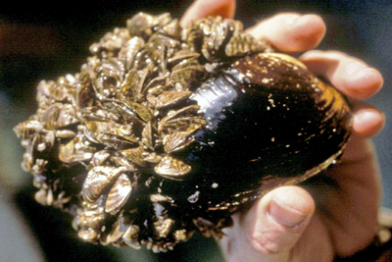

صدف گورخری

بومی دریاچه خزر

معرفی به غرب اروپا وشمال امریکا

1991رودخانه هادسون

-100

-50

0

50

100

150

-

-

-

-

-

-

Change after mussel invasion (%)

**pelagic**

littoral

Phytoplankton

Native bivalves

Zooplankton

Deep zoobenthos

Dissolved oxygen

Pelagic fish

Littoral fish

Bacterioplankton

Transparency

Littoral zeobenthos

-

-

-

-

-

-

-

-

-

-

اکوسیستم های مورد حمله ی مهاجمان ممکن است در معرض استرسهای انسانی هم قرار گیرند که این منجر به :

1) افزایش یا کاهش حمله موجودات مهاجم به علت وجود استرسها

2) تعیین شرایط زیست محیطی توسط موجودات مهاجم واسترس ها بطور مشترک

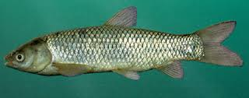

شیمیایی

زیستی

کلرین

فیزیکی

حرارت

فیلتراسیون

uv

کنترل موجودات مهاجم مهاجم

ازن

داکسیژناسیون

راههای مختلفی برای کنترل موجودات مهاجم وجود دارد که در

نمودار خلاصه شده است. همه یاین روشها مزایاو معایبی دارند و

طیف مختلفی از موجودات را در برمی گیرند.

اصل کلیدی در کنترل زیستی تشخیص هدف از غیر هدف است. کنترل زیستی نیز مزایا و معایبی دارد.

**GloBallast**

پروژه ای تحت عنوان برداشتن موانع کنترل آب توازن و مدیریت اقدامات در کشورهای در حال توسعه است که بمدت 4 سال از سال 2000 آغاز شد. در این پروژه 6 کشور شرکت داشتند :ایران, برزیل, چین, هند, اکراین, آفریقای شمالی

اهداف اصلی این پروژه توسعه آموزش و آگاهی درمورد آب توازن و بررسی نوع خطرات در هر منطقه و پاسخ مدیریت مناسب بود. در واقع این برنامه قصد داشت تا به کشورهای درحال توسعه کمک کند تا اثرات جانبی گونه های مهاجم آبزی را که توسط کشتی ها منتقل می شوند را به حداقل برساند.

طیبه انتظاری